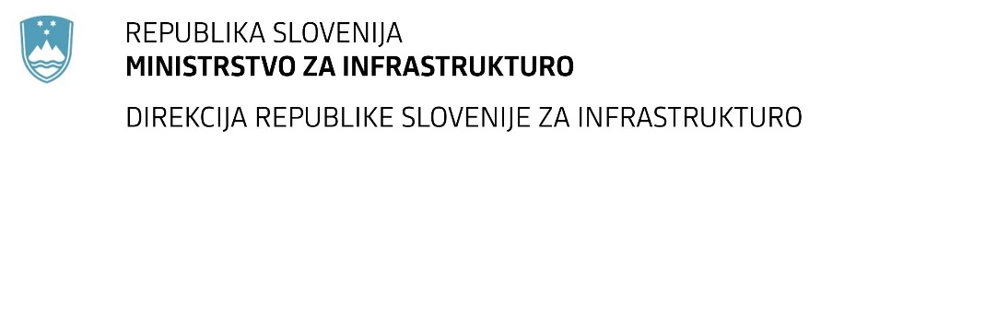

Številka: | 43001-168/2021-01 |  | oznaka naročila: | A-83/21 G
Datum: | 23.04.2021 |  | MFERAC: | 2431-21-000630/0

POJASNILO IN SPREMEMBA RAZPISNE DOKUMENTACIJE
za oddajo javnega naročila

Sanacije in rekonstrukcije šestih nadvozov: KR0054, KR0056, KR0060, KR0062, KR0065 in KR0067 na G2-101/0232 Ljubelj-Tržič

Obvestilo o spremembi razpisne dokumentacije je objavljeno na "Portalu javnih naročil" in na naročnikovi spletni strani.

Obrazložitev sprememb:
Z NAMENOM USKLADITVE OBJAVLJENIH INFORMACIJ O VARIANTAH NA PORTALU JAVNIH NAROČIL – da variante niso dopustne IN NAVEDB V SISTEMU e-JN – da variante so dopustne, NAROČNIK POJASNJUJE, DA VARIANTNE PONUDBE NISO DOPUSTNE.

PO ODPRAVI NELJUBE NAPAKE S STRANI NAROČNIKA JE POTREBNO ZARADI TEHNIČNIH RAZLOGOV POSLATI PONUDBE ELEKTRONSKO NA SPREMENJEN NASLOV, IN SICER NA:

https://ejn.gov.si/ponudba/pages/aktualno/aktualno_jnc_podrobno.xhtml?zadevaId=1884

Spremembe so sestavni del razpisne dokumentacije in jih je potrebno upoštevati pri pripravi ponudbe.

